2016年度全国进口法检商品
贸易欺诈风险分析报告

一、基本情况
2016年，全系统紧紧围绕 “抓质量、保安全、促发展、强质检”工作方针，严格执行《商检法》及实施条例、《进出口商品数量重量检验鉴定管理办法》（103号令）、《进出口商品检验鉴定机构管理办法》（180号令）有关规定，全年共实施法检商品重量鉴定193258批次，鉴定货物重量19.94亿吨。各口岸检验检疫机构扎实开展总局“口岸天平行动”，认真执法、严把国门、加强事前预警、狠抓事中监管、强化事后跟踪，对国际贸易短重欺诈行为形成了巨大威慑和有力打击。全年各地检验检疫机构共上报进口法检商品对外索赔、行政处罚和警示通报案例326宗，涉及原油、铁矿石、煤炭、大豆等26大类459批次进口散装法检商品，其中对139个案例出具的172份检验证书得到对外贸易关系人顺利执行，挽回直接经济损失1933.42万美元。
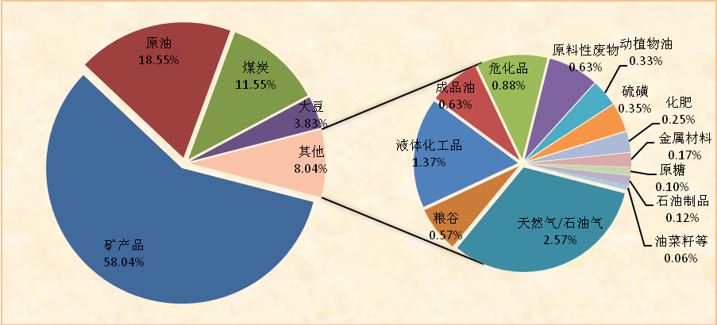
2016年，进口法检数重量鉴定商品种类与上年度相比无重大变化，仍以资源性大宗散货为主。主要商品种类为矿产品（主要为铁矿，其它为铜、铬、锰等金属矿）、原油、煤炭、大豆、天然气/石油气、粮谷、液体化工品、成品油、危险化学品、原料性废物、动植物油等。其中进口矿产品、原油、煤炭、大豆四大类商品占总重量九成以上。全年共检验鉴定进口矿产品113339.9万吨，同比增长8.6%；进口原油36227.2万吨，同比增长19.7%；进口煤炭22548.0万吨，同比增长13.5%；进口大豆7473.5万吨，同比增长13.5%。
图1：2016年主要进口法检商品重量分布情况

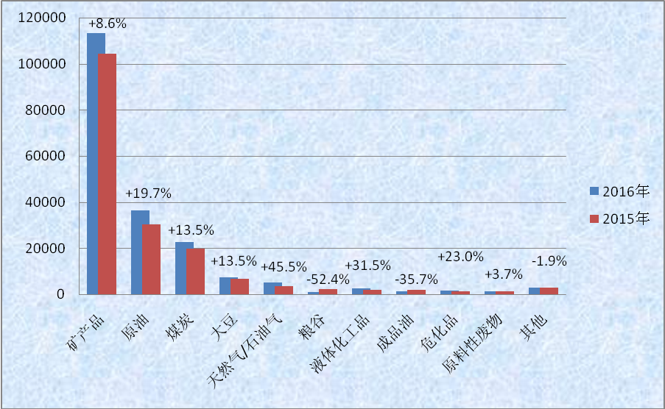
图2：2016年主要进口法检商品重量与2015年同比变化情况

二、进口法检商品贸易欺诈短重风险分析
（一）基本情况
一直以来各直属检验检疫局高度重视进口法检商品重量鉴定工作，尤其自2015年“口岸天平行动”开展以来，各直属局多措并举，加大执法力度，加强事中监管和事后跟踪，严查短重欺诈行为，积极协助企业索赔，对国际贸易欺诈行为形成巨大威慑。2016年,全系统共检出进口法检商品短重39680批次、短重重量389.9万吨、短重货值4.98亿美元，与2015年同比分别增长33.0%、17.1%、4.8%，其中短重率超过5‰的进口商品12956批次、短重重量220.3万吨、短重货值超过2.63亿美元，同比分别下降19.3%、9.0%、26.1%。受到各口岸检验检疫局严格把关的压力，涉及索赔的重大短重案例同比下降明显，然而短重在5‰以内的案例却大幅增长，国外发货人涉嫌利用合同条款实施“隐性贸易欺诈”。另外，2016年短重具有商品种类范围广、短重金额大、高风险口岸多、短重风险因素复杂等特点，面对错综复杂的国际贸易形态，进口法检商品反欺诈工作依然任重道远。
（二）涉嫌贸易欺诈的主要商品
根据短重重量进行统计，铁矿、原油、煤炭、天然气/液化气、大豆等五类商品的短重量分别占短重总重量的82.5%、6.1%、4.3%、2.3%、1.8%。其余按降序分别为原料性废物、动植物油、成品油、粮谷、液体化工品等。
1．矿产品
全年共检出进口矿产品短重14145批次，短重重量3218221.75吨，短重金额285939916.2美元，超过5‰的重大短重4680批次，短重重量1784610.2吨，短重金额146224130.8美元。短重批次检出率为35.0%，重大短重检出率为11.6%，短重风险极高。
进口矿产品短重主要有四个原因：一是析出明水。国外部分港口在对铁矿砂装船时进行喷水处理，或者遇有大雨等恶劣天气时并不停止作业，大量水分会混入货物中。上述外来水分被当做货物计算在装船重量之内，而这些含水量较高的铁矿砂经过长时间的航行，会渗出大量明水流入污水井，并被不断排放，从而导致在卸货港湿态重量严重短少。二是水分含量差异。由于进口铁矿一般以干态重量进行结算，像澳大利亚等国家的铁矿虽然湿态短重的不多，但检验的水分含量常常高于装货港实际检测值，导致干态重量短少频繁而且严重。三是装货港重量鉴定结果错误。如非洲、东南亚等地区的多数港口条件不良，因泊位水深有限，多采用锚地过驳的方式进行装货，锚地处于港外海域，一般情况下风急浪高，观测水尺容易产生偏差造成短装。四是分装（卸）不均。针对不同品质的铁矿分装在同一条船，国外港口大多数情况下只做全船货物的水尺计重，船舶抵达我国口岸实施中间水尺计重时，会发现货物存在严重的溢（短）装问题，其中也不排除发货人故意溢装低价货物、短装高价货物的欺诈嫌疑。
2．原油
全年共检出进口原油短重971批次，短重重量239630吨，短重金额72641854美元，超过5‰的重大短重181批次，短重重量123279吨，短重金额36479025美元。短重批次检出率为16.7%，重大短重批次检出率为3.1%，短重风险高。
进口原油短重风险点主要包括以下两方面：一是部分发货人为了赚取高额利润，实行贸易欺诈，串通装港鉴定人员采取高报密度、低报温度、伪造空距报告、以水充油等手段虚报瞒报，故意少发货。二是原油中夹杂大量明水。原油开采时一般都混有明水，由于装货港没有足够时间充分稳定，经过长时间航行，明水不断分离沉淀，卸港时测出的明水量一般比装货港多，也不排除存在恶意注水行为。宁波局全年共在进口原油中检出明水3.89万立方米，折合同等体积原油价值超过1200万美元。单船明水量最多约1750立方米。
3．煤炭
全年共检出进口煤炭短重2604批次，短重重量167128吨，短重金额22546674美元，超过5‰的重大短重1182批次，短重重量122492吨，短重金额6914714美元。短重批次检出率为11.9%，重大短重批次检出率为5.4%，短重风险较高。
进口煤炭短重风险点主要包括以下两方面：一是装货港鉴定结果不准确。部分港口因受吃水条件限制，采用锚地过驳装载，而锚地往往风浪较大导致水尺观测出现较大误差，或者过驳货物不足的情况下依然按照装载计划重量签发提单。二是“问题船舶”导致短重。部分承运船舶状况较差（或变形）、水尺图表、标记不全或缺乏相关修正数据，装货港如坚持以水尺计重结果出具提单数，则有可能出现货量虚高问题。
4．天然气/石油气
全年共检出进口天然气/石油气短重261批次，短重重量88728吨，短重金额32135160美元，超过5‰的重大短重88批次，短重重量85130吨，短重金额30772289美元。短重批次检出率为11.4%，重大短重批次检出率为3.8%，短重风险高。
进口天然气/石油气短重风险点主要包括以下三方面：一是液化天然气作为危险化学品，需储存在-161℃左右，对船上货舱内温度控制要求较高，船方每航次卸货后需要保留部分液化天然气作为底仓防止船舱内温度变化太大，对船舱带来损害。二是船方货舱容量有限，液化天然气由于低温储存不断气化，导致压力增大，船方自身循环系统不断将气体液化，维持动态平衡，当气化速度过大时需及时燃烧部分液化天然气以保证货舱压力稳定。三是液化天然气作为该类船舶的航行动力燃料，在运输过程中大量使用消耗，另外船方为保证航行需保留足够的液化天然气。
5．大豆
全年共检出进口大豆短重8574批次，短重重量71870吨，短重金额27987481美元，超过5‰的重大短重86批次，短重重量19154吨，短重金额6898518美元。短重批次检出率为75.8%，重大短重批次检出率为0.8%，短重风险较高。
进口大豆短重风险点主要包括以下方面：一是国际大豆贸易为卖方市场，贸易结算以装货港提供重量数据为准，发货人为实现利益最大化，故意短斤少两，国内收货人因弱势地位，往往尽量避免与发货人产生矛盾，在数量短少不是很严重的情况下只能自己承担风险，维持贸易关系。二是计重方式不同产生短重。大豆贸易装货港基本采用岸磅或皮带秤计重，计重重量为发货人单方面提供，而收货人和承运人很难参与到计重过程，对计重数量缺少监督。承运人往往通过水尺计重对装载货物重量进行验证发现短少，并提出抗议，但迫于多方面压力依然以发货人提供重量签发提单，造成卸货港重量短少。
6．动植物油脂
全年共检出进口动植物油脂短重1409批次，短重重量21802吨，短重金额14816118美元，超过5‰的重大短重475批次，短重重量12500吨，短重金额8174940美元。短重批次检出率为64.2%，重大短重批次检出率为21.7%，短重风险极高。
进口动植物油脂短重风险点主要包括以下方面：一是国外供应商信誉缺乏保障，供应能力不足，或存在为完成提单数量而从多个油厂/油区东拼西凑的现象，其数量往往短少。二是供应商为获得额外收益，将存放久、酸值和过氧化值过高的劣质油掺入新油，由此导致卸货时产生大量的高粘度油脚和严重挂壁现象，从而导致所卸货物短重。三是供应商在密度上弄虚作假，进口棕榈油普遍存在密度虚高现象。
（三）短重风险高的口岸国家
巴西：对铁矿砂装船时，为减少扬尘经常对铁矿砂进行喷水处理，因其取样化验经常在“注水”之前，矿砂中注入的水分是完全被当做货物计算在装船重量之内。这些含水量较高的铁矿砂经过长时间的航行，会渗出大量明水流入污水井，并被不断排放，数量较多，从而导致在卸货港湿态重量严重短少。江苏连云港局进口226批巴西铁矿，105批因明水问题导致短重超5‰，占总批次的46.5%。
巴西出口到中国的转基因黄大豆采取岸磅或皮带秤计重数据签署提单，由于岸磅或皮带秤精度原因或出口商故意使然，其数据较水尺计重重量经常出现短少问题。由于黄大豆贸易往往以不平等合同条款采取装货港重量结算，严重损害了国内贸易方的利益。
朝鲜：多数朝鲜煤船船龄较长、状况较差、水尺图表不准确或缺乏相关修正数据，而朝方检验机构KIQC（朝鲜进出口商品检验检疫委员会）通常依据水尺计重出具提单数，极易出现提单数虚高问题。2016年山东局共对1392批次朝鲜煤炭实施衡器鉴重，其中短重809批，占58.1%，平均短重率为0.91%。超比例（0.5%）短重546批次，占39.2%。
安哥拉：进口安哥拉SATURNO原油短重比例较高，短重数量较大。经核查，短重原因主要包括装货港检测密度偏高和装货港发货量不足引起。山东黄岛局对51批次进口安哥拉SATURNO原油重量鉴定，其中45批次发生短重，短重重量7690吨。
越南：越南原油蜡含量较高，凝点在30摄氏度以上，在低温卸货时极易形成挂壁和底量，卸净率低下；同时由于越南油多为海洋油，明水含量较高，到港后随着明水析出，导致频繁和严重的短量。
伊拉克：伊拉克巴士拉原油密度差异和明水析出问题是造成原油贸易短重的最重要原因。在进口的伊拉克巴士拉原油贸易中，经常发现原油到港密度比提单密度偏小引起重量短少，并且舱底往往有明水析出也是短重的一个重要原因，给国内收货企业造成重大经济损失。广东大亚湾局全年共进口9批伊拉克巴士拉原油，其中检出7批大量明水，共4096吨，占总检出明水量的67.5%。
澳大利亚、南非、马来西亚：以上国家出口的矿产品往往实际发货货物水分含量大于装港检测报告水分，导致湿态重量足够，而货物实际干态重量短少严重。天津局共检出315批次进口澳大利亚铁矿发生重大短重（干态），其中154批次湿态重量并未短重。
阿根廷：阿根廷出口到中国的转基因黄大豆采取岸磅或皮带秤计重数据签署提单，由于岸磅或皮带秤精度原因或出口商故意使然，其数据较水尺计重重量经常出现短少问题。
秘鲁、智利：秘鲁、智利出口的铜精矿装货采取皮带秤计重重量签发提单，计重重量准确性难以保证，经常出现较大短重案例。
美国：出口到中国的大豆、棉花经常出现短斤缺两，存在“隐性欺诈”。

